TALLER DE LABORATORIO INFORMATICA

1A
29.03.22

ALUMNO
BENJAMIN SEGOVIA



1QUE ESTUDIA LA INFORMATICA
La informática es una ciencia moderna que estudia los métodos, procesos y la técnica para procesar, transmitir o guardar datos de una manera digita
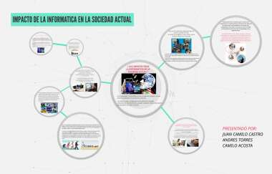

2EN QUE CONSISTE EL TRATAMIENTO DE LA INFORMACION
Entendemos por TRATAMIENTO DE LA INFORMACIÓN las operaciones que les personas hacemos con la información. Estas operaciones pueden ser muy variadas, por ejemplo: – Lectura, escritura, copia, traducción Y transmisión.
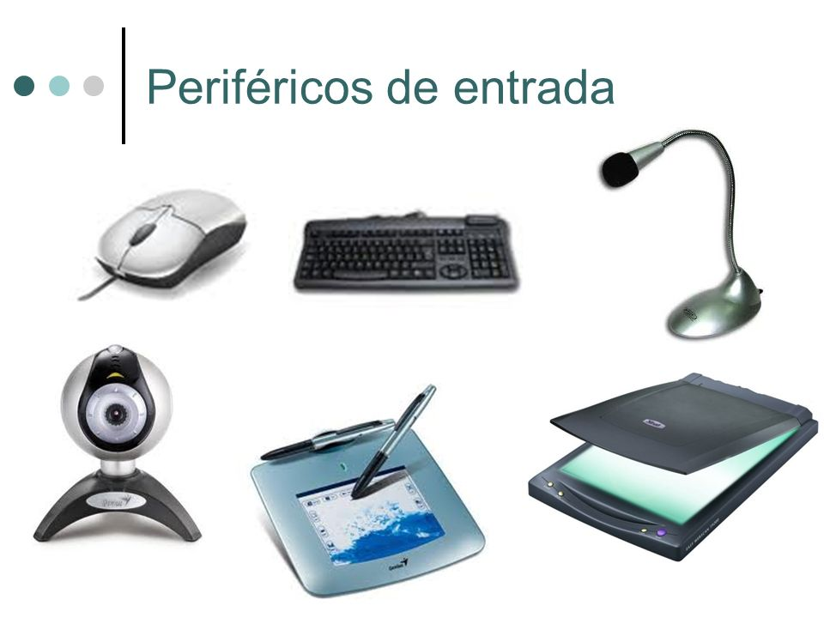

3QUE ES UN SISTEMA INFORMATICO
Un sistema informático es un ordenador o computadora básica, completa y funcional, que incluye todo el hardware y el software necesarios para que sea funcional ...
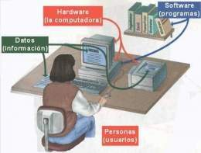

4CUALES SON LOS ELEMNTOS DE UN SI

INFORMASION,PORTADORES,ALMACENES,DIFUSORES,SENSORES,

SOPORTES,USUARIOS
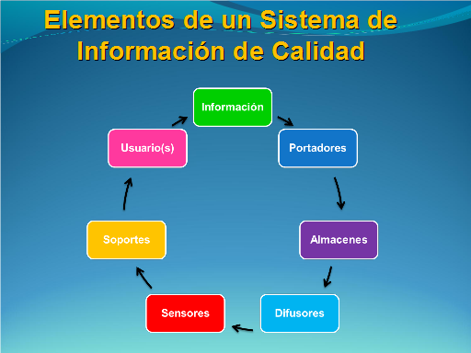

5CUAL ES EL OBJETIVO DE UN SI
Los objetivos asignados son los que se imponen al sistema o una modificación al mismo, para que realice las funciones necesarias a fin de lograr un objetivo.

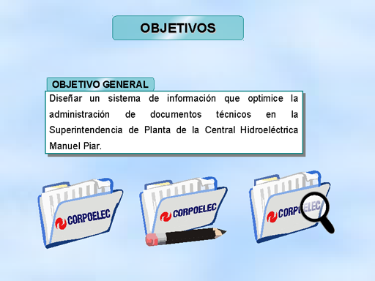

6QUE INPACTO SOCIAL PROBOCA LA

INFORMATICA

En la actualidad, las tecnologías que en mayor medida están influyendo en la sociedad, son las relacionadas con la informática y las
